ZZ® M22-DE Kombiabschottung Massivdecke

ZAPP-ZIMMERMANN

Eigenschaften

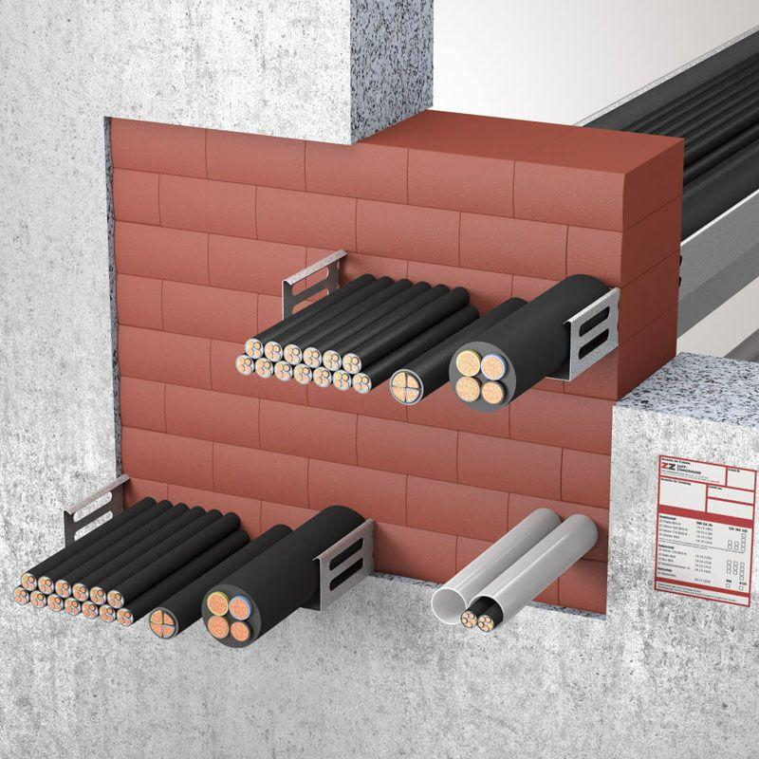

Ausführung

Brandschutzstein

Feuerwiderstandsklasse

S 30, S 60, S 90

Form

eckig

Produkt

Kabelschott, Kombischott, Rohrschott

Breite (mm)

120,00 - 400,00

Dicke (mm)

120,00 - 170,00

Höhe (mm)

60,00 - 3.000,00

Prüfnorm

DIN 4102-9

Einsatzbereich

Massivdecke

Zulassungsnummer

Z-19.53-2516

Systemkomponenten

ZZ® 217 Brandschutzstein, ZZ® 300 Brandschutzmasse, ZZ® 333 Brandschutzmasse